ВИТЕБСКИЙ ФИЛИАЛ
РУП «Институт недвижимости и оценки»
извещает о проведении электронных торгов по продаже имущества
отдела по образованию Браславского райисполкома

Аукцион состоится 16 июля 2024 в 11.00 на электронной торговой площадке GOSTORG.BY
Лот 1: автобус специальный вагон PAZ P 32053 70, 2011 года выпуска, номер кузова (рамы) Y393205CXB0066022, регистрационный знак AE 3279-2, цвет: желтый, инв. № 01510028. Транспортное средство находится по адресу: Витебская обл., Браславский р-н, аг. Друя.
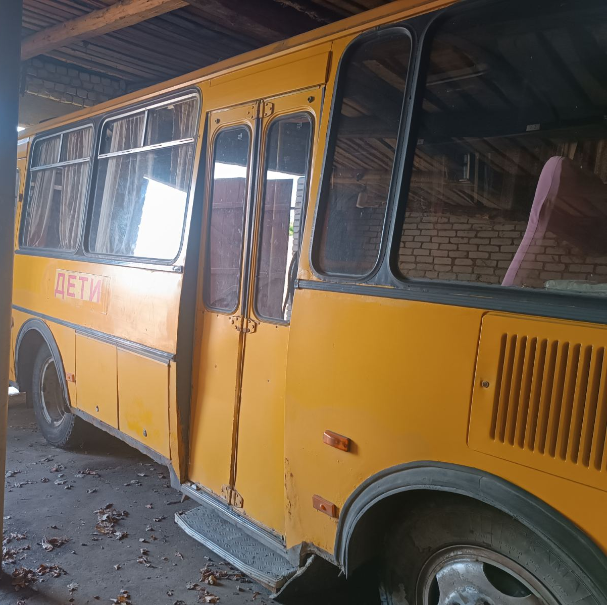
Начальная цена продажи,  без НДС | 4500 (Четыре тысячи пятьсот рублей)
Сумма задатка, руб. | 450 (Четыреста пятьдесят рублей)
Шаг электронных торгов | 5 %, устанавливается в фиксированной сумме от начальной цены лота и не изменяется в течение всего периода проведения электронных торгов
Реквизиты для перечисления задатка | р/с BY61BAPB30125326400100000000  ОАО «Белагропромбанк», г. Минск, БИК BAPBBY2X. Получатель - Витебский филиал РУП «Институт недвижимости и оценки», УНП 300999546, назначение платежа – задаток за участие в аукционе, код платежа – 40901
Дата и время окончания приема заявлений | по 12.07.2024 до 16.00
Сведения о продавце | Государственное учреждение «Центр по обеспечению деятельности бюджетных организаций и государственных органов Браславского района», 211969, Витебская область, г. Браслав, ул. Красноармейская, 2, centerbas@yandex.by, тел. 802153-6-68-34
Организатор электронных торгов и оператор ЭТП | Витебский филиал РУП «Институт недвижимости и оценки», г. Витебск ул. Свидинского, 4, 210016, УНП 300999546, тел. 8 0212 366-366, 365-365- 365-495, 29 591 00 02, 29 384 24 05  Формы заявлений и соглашения можно предварительно запросить у Организатора аукциона по электронной почте vitebsk@ino.by
Электронный адрес ЭТП | www.gostorg.by
Порядок регистрации на электронные торги | Для участия в торгах необходимо пройти 3 шага: первичная регистрация, регистрация на ЭТП, подача заявления на участие в торгах.  ШАГ 1. Первичная регистрация  - кликните иконку «Мой кабинет» в верхнем правом углу (в настоящее время доступна регистрация через электронную почту);  - задайте логин, пароль и электронную почту пользователя;  - кликните по кнопке «Регистрация» и перейдите на страницу «Мой кабинет». Дополнительно к Вам на почту поступит подтверждающее письмо.  ШАГ 2. Регистрация на ЭТП  - введите логин и пароль для входа в личный кабинет;  - заполните данные на вкладке «Мои данные»;  - кликните по кнопке «Сохранить и отправить». Ваши данные отправлены оператору ЭТП;  - если заявитель является представителем юридического лица либо индивидуальным предпринимателем, после внесения и отправки данных в разделе «Мои данные» создайте компанию в разделе «Мои компании»;  - кликните по кнопке «Сохранить и отправить». Ваши данные отправлены оператору ЭТП;  - дождитесь уведомление от оператора ЭТП о прохождении модерации после рассмотрения заявки оператором ЭТП и ее принятия в установленном Регламентом ЭТП порядке.  ШАГ 3. Подача заявления на участие в торгах  - выберите интересующие Вас торги и ознакомьтесь с информацией о них;  - кликните по кнопке «Участвовать в аукционе»;  - заполните экранную форму заявления на участие в торгах;  - внесите задаток и прикрепите чек об оплате;  - примите условия соглашения о правах и обязанностях;  - кликните по кнопке «Отправить заявку на участие в торгах»;  - ожидайте уведомление оператора ЭТП о регистрации на торги;  - участвуйте в торгах в назначенное время. Удачных торгов!  Перечень документов для участия в торгах и требования к их оформлению указаны в п.п. 2.2.3 Регламента электронной торговой площадки «GOSTORG»
Срок отказа от проведения торгов | Организатор электронных торгов имеет право отказаться от проведения электронных торгов в любое время, но не позднее чем за 3 (три) календарных дня до наступления даты их проведения.
Условия аукциона | Победитель электронных торгов либо единственный участник, согласившийся приобрести Лот по начальной цене, увеличенной на пять процентов (далее – Претендент на покупку), обязан:  заключить с отделом по образованию Браславского районного исполнительного комитета договор купли-продажи в течение 10 календарных дней со дня проведения электронных торгов (после предъявления Доверителю платежного документа, подтверждающего оплату фактических затрат по последним торгам);  оплатить предмет электронных торгов по договору купли-продажи: в течение 30 календарных дней с момента заключения договора купли-продажи путём перечисления денежных средств Победителем на расчетный счёт отдела по образованию Браславского районного исполнительного комитета на расчетный счет BY38AKBB 3604 3120 0005 2210 0000 БИК AKBBBY2Х, в ЦБУ № 205 ОАО «АСБ Беларусбанк» г. Браслава, УНП 300168461.  в течение 5 календарных дней со дня проведения электронных торгов возместить отделу по образованию Браславского районного исполнительного комитета на расчетный счет BY38AKBB 3604 3120 0005 2210 0000 БИК AKBBBY2Х, в ЦБУ № 205 ОАО «АСБ Беларусбанк» г. Браслава, УНП 300168461 документально подтвержденные расходы, связанные с подготовкой имущества к продаже в размере 186 руб. 37 коп.
Срок заключения договора купли-продажи | в течение 10 календарных дней со дня проведения электронных торгов
Срок оплаты | в течение 30 календарных дней с момента заключения договора купли-продажи
Фактические затраты по организации и проведению аукциона | Победитель (единственный участник выразивший согласие на приобретение имущества) возмещает затраты по организации и проведению аукциона, которые сообщаются участникам до начала проведения аукциона и подлежат уплате в течение 3 рабочих дней с даты проведения аукциона
Порядок проведения аукциона определен Положением о порядке проведения электронных торгов, утвержденным постановлением Совета Министров Республики Беларусь от 12 июля 2013 г. № 608 «О проведении электронных торгов». Регламентом ЭТП «GOSTORG»
Размер штрафа, уплачиваемый участником электронных торгов и (или) их Победителем (Претендентом на покупку) в случаях, предусмотренных соглашением о правах, обязанностях и ответственности сторон в процессе подготовки и проведения электронных торгов, составляет 5 (Пять) базовых величин
Для участия в электронных торгах приглашаются граждане, юридические лица и индивидуальные предприниматели Республики Беларусь, иностранные инвесторы
Сведения об участниках электронных торгов не подлежат разглашению

